**MPC5125飞控计算机说明书**

**南京万慈电子科技有限公司**

**2020年8月**

目录

1.产品概述 3

2.性能指标 3

2.1基于MPC5125小型飞控计算机硬件接口资源 3

2.2基于MPC5125小型飞控计算机板载接口资源 4

2.3其他资源指标 5

3.系统组成 5

3.1电源模块 6

3.2 CPU模块 7

3.3 FPGA模块 8

3.4串口资源 8

3.5模拟资源 9

3.6 IO资源 9

3.7 PWM资源 9

3.8 CAN通信 9

3.9 转速采集 10

3.10网络接口 10

3.11 NVRAM 10

3.12 高度传感器空速传感器 10

3.13 SBUS信号 11

4. 接口定义说明 12

4.1 J30J-74TJWP4-航插接口定义 12

4.2 J30J-100TJWP4-J 航插接口定义 14

5. 飞控尺寸 17

## 1.产品概述

本款飞控计算机主要应用于小型飞行器控制，基于Powerpc架构的32位MPC5125处理器，运行速度高达400 MHz，采用低功耗设计，适用于DDR1/DDR2存储器控制器，集成以太网控制模块，可编程串行控制器，CAN总线模块，Nand闪存控制器，DMA系统，I2C通信接口，USB2.0控制器，RTC时钟，温度检测传感器。

飞控计算机拥有配套的实时嵌入式操作系统与成熟驱动的嵌入式开发平台，可适用于航空航天、电子等众多军用和民用领域。飞控采用Vxworks 5.5操作系统，Vxworks 系统具有实时性，能满足严格的时间要求；多任务内核，实时调度，任务间通信，互斥；系统可重新配置，根据需要剪裁组件，空间小；所有任务驻留在同一空间；所有任务运行在超级模式；支持其他标准设备作为库的形式支持内核；在主机上编写代码和编译，在目标机上进行调试和执行。

开发平台：Windows XP、Windows 7 32bit

软件平台：Tornado PPC 2.2.1

操作系统：Vxworks 5.5

## 2.性能指标

### 2.1基于MPC5125小型飞控计算机硬件接口资源

* 串口

包含1路编程加载，8路串口支持RS232/RS422软件可设，至少1024 BYTE TX/RX缓存，最高波特率不低于921600bps；

* 模拟输入

包含14路模拟输入通道，采样精度16位，采样最高频率为250K，电压范围：-10~+10V

* IO输入、IO输出

包含8路IO输入，8路IO输出，输入输出隔离，输出采用光耦继电器，输出最大电流3A

* PWMIN输出

包含18路PWMIN输出通道，采用隔离输出，输出电平3.3V/5V可调

* CAN通信

包含4路CAN总线，支持CAN2.0协议，最高速率1Mbps

* 转速采集

包含2路转速采集通道

* PPS

包含1路PPS信号

* SBUS

包含1路SBUS信号

### 2.2基于MPC5125小型飞控计算机板载接口资源

* 内存：256MB
* NVRAM：512KB，用于断电数据保护
* Flash：16MB，用于飞行数据存储
* 定时器中断：1路定时器中断，1us~20ms可设
* 计数器：1路1us 32位计数器
* RJ45网络接口：内置1个，支持10/100Base标准以太网
* 高度传感器 内置1个
* 空速传感器 内置1个
* GPS板载接口 预留1个GPS板载接口，预留包含2路GPS RS422通信接口

### 2.3其他资源指标

* 电源供电：18V ～36V
* 工作环境温度: -40℃～＋65℃
* 存储环境温度: -55℃～＋125℃
* 机箱尺寸： 185mm*127mm*48mm
* 软件 Vxworks操作系统或ucos操作系统，加载菜单和驱动
* 对外接口 采用J30J-100TJW-J和J30J-74TJW-J 航插插座接口，以及航插线缆

## 3.系统组成

整个系统包含电源模块、CPU模块、内存模块、FPGA模块、闪存模块、串口通信模块、模拟信号调理模块、数字信号调理模块和网络通信模块、板载GPS模块，CAN通信模块、板载大气高度传感器、板载大气空速传感器等电路组成。

其模块组成图如下：

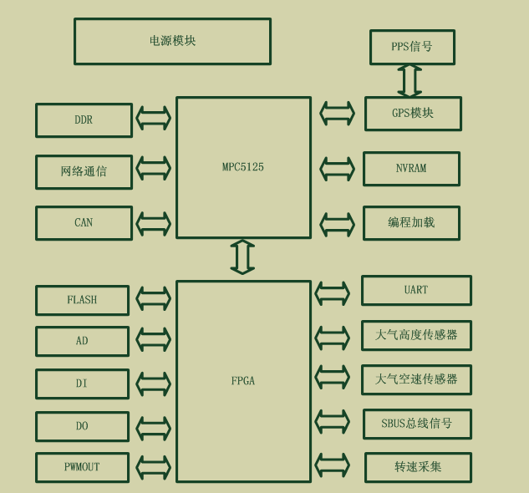

图1-系统组成模块图

### 3.1电源模块

根据电源设计要求，本电源必须具有电气性能高、体积小、重量轻、耐恶劣环境等性能。为较好满足产品要求，全部采用工业级DC/DC隔离变换器模块。另外，由于飞机电源的性能较差，以及出于对电磁兼容的考虑，应采用EMI电源滤波器。在输出通道中使用电容与磁环构成的低通滤波器以保证输出电源的动态特性。

电源模块主要包含输出+5V数字电源给CPU板供电，输出±12V模拟电源、模拟+5V电源，输出数字+5.5V，输出+12Ｖ数字电源，提供给外部供电。

其模块组成图如下：

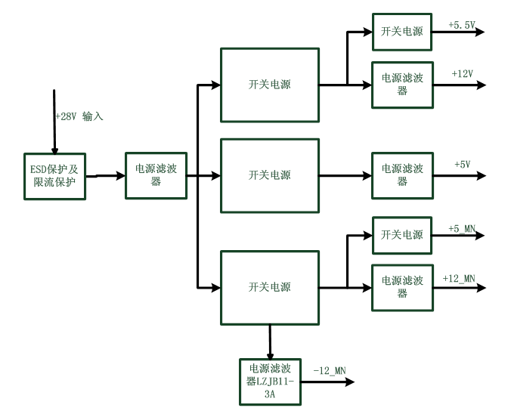

图2-电源模块图

### 3.2 CPU模块

此模块为控制核心，CPU采用MPC5125，对输入/输出的信息进行处理、运算、控制等。

MPC5125采用了Powerpc架构，集成了基于PowerArchitecture技术的高性能e300 CPU内核，e300 Power Architecture处理器内核（MPC603e内核的增强版）运行速度高达400 MHz。采用低功耗设计，适用于DDR1，DDR2，低功耗移动DDR（LPDDR）和1.8 V / 3.3 V SDR DRAM存储器控制器，配有32 KB 片上 SRAM ，具有ULPI接口的USB 2.0 OTG控制器，支持DMA子系统，NAND闪存控制器（NFC），10 / 100Base以太网控制模块，可编程串行控制器（PSC），I2C通信，CAN总线模块，RTC时钟，温度检测传感器等。

MPC5125内部结构图,见图4所示；

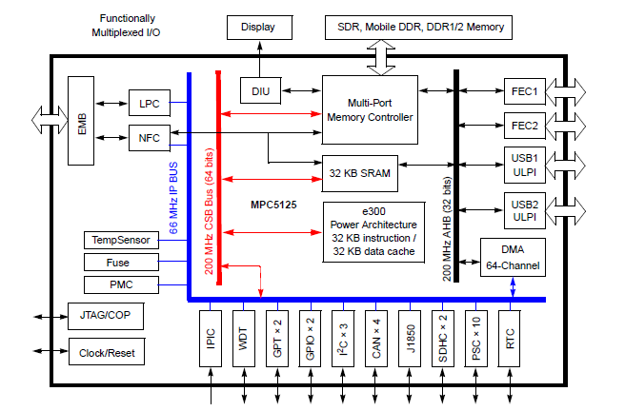

图3-MPC5125内部结构图

### 3.3 FPGA模块

FPGA选用ALTERA公司的EP4CE15系列，具有15k个逻辑单元，512Kbit内部RAM资源，芯片工作温度为-40度~100度。

利用FPGA内部的逻辑单元和RAM资源，构成串口通信组的收发控制单元，以及通信数据的暂存，可以为每路串口分配1024 byte的FIFO，运行处理模拟信号、数字信号，大大减小了CPU芯片的软件通信开销，提高CPU的控制处理效率和稳定性。

### 3.4串口

1）[串口](https://baike.baidu.com/item/%E4%B8%B2%E5%8F%A3" \t "https://baike.baidu.com/item/%E4%B8%B2%E5%8F%A3%E9%80%9A%E4%BF%A1/_blank)通信

[串口](https://baike.baidu.com/item/%E4%B8%B2%E5%8F%A3" \t "https://baike.baidu.com/item/%E4%B8%B2%E5%8F%A3%E9%80%9A%E4%BF%A1/_blank)通信，选用MAX3160EEAP，该串口通信芯片支持RS232,RS422,RS485模式，最高速率高达10Mbps，参数性能如下：

|  |  |
| --- | --- |
| **参数** | **参数值** |
| **类型** | **收发器** |
| **协议** | **RS232,RS422,RS485** |
| **驱动器/接收器数** | **双通道** |
| **工作电源电流:** | **2.8 mA** |
| **双工** | **Full Duplex** |
| **数据速率** | **10Mbps** |
| **电压-电源** | **3 V ~ 5.5 V** |
| **传播延迟时间:** | **0.15 us** |
| **工作温度** | **-40°C ~ 85°C** |
| **封装/外壳** | **20-SSOP** |

支持通信速率最高波特率不低于921600bps，串口收发器内部收发信号管脚与FPGA IO管脚连接，为每一路串口分配1024 BYTE TX/RX缓存空间，支持RS232/RS422，2种工作方式。

串口引脚信号：

|  |  |  |  |
| --- | --- | --- | --- |
| **引脚** | **信号名称** | **RS422模式功能** | **RS232模式功能** |
| 1 | TXD+ | 串口发送+ | NC |
| 2 | TXD- | 串口发送- | 串口发送 |
| 3 | RXD+ | 串口接收+ | 串口接收 |
| 4 | RXD- | 串口接收- | NC |
| 5 | GND | NC | 信号地 |

1. 编程串口

电路板包含一组程序加载串口，通过该串口烧录程序。

|  |  |  |
| --- | --- | --- |
| **引脚** | **信号名称** | **功能** |
| 1 | TXD | 编程发送 |
| 2 | RXD | 编程接收 |
| 3 | CTS | 编程加载 |
| 4 | GND | 信号地 |

### 3.5模拟接口

通过模拟采集电平信号，经过二级运放电路后，连接到模数转换器，模数转换器将采集到的数字信号通过SPI总线连接到FPGA的IO信号管脚，通过FPGA将处理后的数据通过数据地址总线反馈到CPU处理器。

选用LTC1859模数转换器，LTC1859是一个16位[转换器](http://www.esmchina.com/TECHTERM/ART/%C4%A3%EF%BF%BD%EF%BF%BD%D7%AA%EF%BF%BD%EF%BF%BD%EF%BF%BD%EF%BF%BD.HTM)，具有软件可编程输入范围和可承受至±25V的故障保护，LTC1859采用单5V电源工作，LTC1859LTC1859支持8组模拟采集通道，采样最高频率为250K，电压范围：-10~+10V。

性能参数如下：

* 采样速率：100ksps
* 具 ±25V 保护能力的 8 通道复用器
* 单 5V电源供电
* 软件可编程输入范围：

0V 至 5V，0V 至 10V，±5V 或 ±10V;

单端或差分;

* ±3LSB INL
* 功耗：40mW
* SPI/MICROWIRE兼容型串行 I/O
* 断电：打盹模式和睡眠模式
* 信噪比：典型值为 87dB
* 采用内部或外部基准来运作
* 内部同步时钟
* 28 引脚 SSOP 封装

### 3.6 IO接口

1）IO输出

IO输出选用AQV252固态继电器，其中1、2两端为输入控制端，4、6两端为输出受控端，且输出采用双向晶闸管。

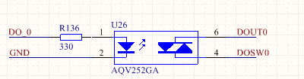

固态继电器是一种由集成电路和分立元器件组合而成的电子开关器件，依靠光电耦合器实现控制系统（输入回路）与被控制系统（输出回路）之间的电气隔离。

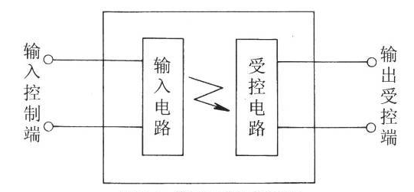

由于在开关过程中无机械接触部件，因此具有控制功率小、可靠性高、寿命长、无噪音、无火花、无电磁干扰、开关速度快和工作频率高等突出优点。

性能参数如下：

|  |  |
| --- | --- |
| 产品种类： | 固态继电器 |
| 型号： | AQV252G |
| 封装： | SOP |
| 安装风格： | PCB Mount |
| 负载电流额定值： | 2.5 A |
| 负载电压额定值： | 60 VAC, 60 VDC |
| 继电器触点形式： | 1 Form A (SPST-NO) |
| 输出类型： | MOSFET |
| 输入电流： | 50 mA |
| 触点形式： | SPST (1 Form A) |

接口说明：IO输出包含DOUT管脚和DOSW管脚，DOSW管脚可以选择内部供电或者外部单独供电，当前端输入控制信号导通时，输出端就会从关断状态变为导通状态，即DOUT管脚导通。

说明：电路板中，DOSW管脚已内部连接到供电电源正极，因此DOSW管脚不需要连接。若需要板外供电，则需要修改电路板。

连接方式：将DOUT管脚连接到设备正极信号端，设备信号地连接到供电电源负极。

2）IO输入

IO输入选用PS2805光耦，这是一种将发光二极管和光敏三极管组装在一起，通过光线实现耦合构成电—光和光—电的转换器件。

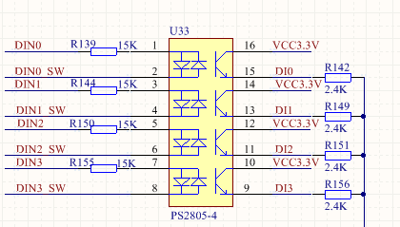

PS2805是一组支持四通道光耦器，输入端是一组双向二极管，当电信号送入光电耦合器的输入端时，发光二极体通过电流而发光，光敏元件受到光照后产生电流，CE导通；当输入端无信号，发光二极体不亮，光敏三极管截止，CE不导通。

性能参数如下：

|  |  |
| --- | --- |
| 产品种类： | 光耦 |
| 型号： | PS2805-4 |
| 二极管正向电流 | 50mA |
| 三极管Vceo电压 | 80V |
| 三极管Veco电压 | 6V |
| 三极管集电极电流 | 50mA |
| 工作温度 | -55℃~+100℃ |
| 存储温度 | -55℃~+150℃ |

接口说明：IO输入包含DIN管脚和DIN_SW管脚，DIN_SW管脚可以选择内部驱动或者外部驱动，当前端输入的电流达到导通阈值时，输出端就会从关断状态变为导通状态，即DI管脚导通，CPU则会采集到的开关量信号。

说明：电路板中，DIN_SW管脚已内部连接到供电电源负极。若需要板外供电，则需要修改电路板。

连接方式：将DIN管脚连接到供电电源正极。

### 3.7 PWM接口

脉冲宽度调制即PWM信号，采用光耦隔离器件，输出电平3.3V/5V可调。通过对脉冲的宽度进行调制，等效出所需要的波形，设置PWM的周期时间和高电平时间，调节占空比的变化来调节信号变化。

选用的是ISO7760数字隔离器，是一种高性能六通道数字隔离器，可提供高电磁抗扰度和低辐射，同时具备低功耗特性，每个隔离通道都有一个由二氧化硅(SiO2) 绝缘栅分开的逻辑输入和逻辑输出缓冲器。

性能参数如下：

* 100Mbps 数据速率
* 高达 12.8kV 的浪涌能力
* 宽电源范围：2.25V 至 5.5V
* 2.25V 至 5.5V 电平转换
* 默认输出高电平 和低电平选项
* 宽温度范围：–55°C 至 +125°C
* 低功耗，1Mbps 时每通道的电流典型值为 1.4mA
* 低传播延迟：5V 时的典型值为 11ns
* SSOP 封装

### 3.8 CAN通信

CAN总线，是一种能够实现分布式实时控制的串行通信网络。传输速度最高到1Mbps，通信距离最远到10km，支持CAN2.0协议。CAN总线网络主要挂在CAN_H和CAN_L，各个节点通过这两条线实现信号的串行差分传输，为了避免信号的反射和干扰，还需要在CAN_H和CAN_L之间接上120欧姆的终端[电阻。](http://www.hqchip.com/app/dianzudianrongdiangan)

CAN收发器的作用是负责逻辑电平和信号电平之间的转换。即从CAN控制芯片输出逻辑电平到CAN收发器，然后经过CAN收发器内部转换将逻辑电平转换为差分信号输出到CAN总线上，CAN总线上的节点都可以决定自己是否需要总线上的数据。

引脚定义如下：

|  |  |  |
| --- | --- | --- |
| **引脚** | **信号名称** | **功能** |
| 1 | TXD | 发送数据输入 |
| 2 | GND | 接地 |
| 3 | VCC | 电源 |
| 4 | RXD | 接收数据输入 |
| 5 | Vref | 参考电压输出 |
| 6 | CANL | CAN总线低电平 |
| 7 | CANH | CAN总线高电平 |
| 8 | RS | 高度/静音模式选择 |

### 3.9 转速采集

转速采集通道，采用输入与输出隔离方式。

通过将PWM输出管脚与转速采集信号管脚连接，PWM信号地与转速采集信号地连接，就可以采集到频率值。

选用HCPL0601隔离器件，是一种光电耦合门电路芯片，常作为隔离线路接收器、A/D, D/A转换的数字隔离使用。

* 性能参数如下：

|  |  |
| --- | --- |
| 产品种类： | 光耦 |
| 型号： | HCPL0601 |
| 速率 | 10 MBit/s |
| 电平信号 | 兼容LSTTL/TTL |
| 最大输入电流 | 50mA |
| 工作温度 | –40℃～+85℃ |
| 封装 | SOIC-8 |

### 3.10SBUS信号

预留一组SBUS总线信号，通过逻辑电平转换电路，与FPGA IO管脚相连接。

### 3.11网络接口

通过CPU与网络收发器连接，支持10/100Base_TX/FX标准以太网,选用KSZ8721BLI芯片，工作核心电压2.5V，以满足低电压和低电源要求，使用MII和RMII接口来接收和发送数据，支持全双工和半双工操作，有内部的3.3V电源调节器。

### 3.12 NVRAM

 MR2A16ACYS35是一种磁阻随机存取存储器，采用并行接口, 容量为4Mbit。和传统的EEPROM技术不同，MR2A16ACYS35允许无限次擦除。数据保存时间长达20年以上。低电压保护电路可在掉电时自动保护数据，防止在规定电压范围以外时写入数据。

### 3.13 Flash

Nand flash选用镁光MT29F8G01ADAFD12闪存，采用并行接口，容量为8Gbit，工作温度：-40℃~+85℃。

### 3.14 高度传感器空速传感器

高度、空速传感器将采集到数据，经过运放反馈输出到A/D转换器，A/D转换器将接收到的模拟信号转换成数字信号，通过转换器的SPI接口与FPGA IO管脚连接，进行运算处理。

高度传感器采用MPXAZ6115AP，支持15-115Kpa压力量程范围，具有高温精度性能，温度补偿范围可达到-40°C至+125°C，耐用的热塑性塑料材质，

适合基于微处理器或微控制器的系统，广泛运用在气象站和天气预报设备气压计上使用。

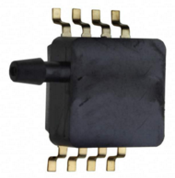

空速传感器采用MPXV5004DP，支持0-3.92Kpa压力量程范围，采用压差的集成压力传感器。MPXV5004DP是一种先进的单片硅压力传感器，具有广泛的应用，尤其是那些使用带有A / D输入的微控制器或微处理器上，提供精准的模拟输出信号，温度补偿范围为10°C至60°C。

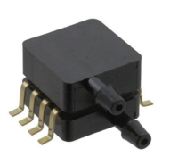

## 4. 接口定义说明

|  |  |  |  |
| --- | --- | --- | --- |
| 4.1 J30J-74TJWP4-航插接口定义 | | | |
|  |  |  |  |
| **序号** | **J30J-74芯航插线缆序号** | **接口定义** | **接口说明** |
| 1 | J30J-64 | TXD1- | 串口1通道发送-(RS422 TXD-或RS232 TXD） |
| 2 | J30J-63 | TXD1+ | 串口1通道发送+(RS422 TXD+） |
| 3 | J30J-39 | RXD1- | 串口1通道接收-(RS422 RXD-） |
| 4 | J30J-38 | RXD1+ | 串口1通道接收+(RS422 RXD+或RS232 RXD） |
| 5 | J30J-9 | GND | 数字地 |
| 6 | J30J-71 | TXD2- | 串口2通道发送-(RS422 TXD-或RS232 TXD） |
| 7 | J30J-72 | TXD2+ | 串口2通道发送+(RS422 TXD+） |
| 8 | J30J-70 | RXD2- | 串口2通道接收-(RS422 RXD-） |
| 9 | J30J-69 | RXD2+ | 串口2通道接收+(RS422 RXD+或RS232 RXD） |
| 10 | J30J-8 | GND | 数字地 |
| 11 | J30J-3 | TXD3- | 串口3通道发送-(RS422 TXD-或RS232 TXD） |
| 12 | J30J-2 | TXD3+ | 串口3通道发送+(RS422 TXD+） |
| 13 | J30J-60 | RXD3- | 串口3通道接收-(RS422 RXD-） |
| 14 | J30J-59 | RXD3+ | 串口3通道接收+(RS422 RXD+或RS232 RXD） |
| 15 | J30J-7 | GND | 数字地 |
| 16 | J30J-22 | TXD4- | 串口4通道发送-(RS422 TXD-或RS232 TXD） |
| 17 | J30J-23 | TXD4+ | 串口4通道发送+(RS422 TXD+） |
| 18 | J30J-41 | RXD4- | 串口4通道接收-(RS422 RXD-） |
| 19 | J30J-42 | RXD4+ | 串口4通道接收+(RS422 RXD+或RS232 RXD） |
| 20 | J30J-6 | GND | 数字地 |
| 21 | J30J-55 | TXD5- | 串口5通道发送-(RS422 TXD-或RS232 TXD） |
| 22 | J30J-54 | TXD5+ | 串口5通道发送+(RS422 TXD+） |
| 23 | J30J-37 | RXD5- | 串口5通道接收-(RS422 RXD-） |
| 24 | J30J-36 | RXD5+ | 串口5通道接收+(RS422 RXD+或RS232 RXD） |
| 25 | J30J-5 | GND | 数字地 |
| 26 | J30J-19 | TXD6- | 串口6通道发送-(RS422 TXD-或RS232 TXD） |
| 27 | J30J-20 | TXD6+ | 串口6通道发送+(RS422 TXD+） |
| 28 | J30J-73 | RXD6- | 串口6通道接收-(RS422 RXD-） |
| 29 | J30J-74 | RXD6+ | 串口6通道接收+(RS422 RXD+或RS232 RXD） |
| 30 | J30J-30 | GND | 数字地 |
| 31 | J30J-67 | TXD7- | 串口7通道发送-(RS422 TXD-或RS232 TXD） |
| 32 | J30J-68 | TXD7+ | 串口7通道发送+(RS422 TXD+） |
| 33 | J30J-57 | RXD7- | 串口7通道接收-(RS422 RXD-） |
| 34 | J30J-56 | RXD7+ | 串口7通道接收+(RS422 RXD+或RS232 RXD） |
| 35 | J30J-29 | GND | 数字地 |
| 36 | J30J-66 | TXD8- | 串口8通道发送-(RS422 TXD-或RS232 TXD） |
| 37 | J30J-65 | TXD8+ | 串口8通道发送+(RS422 TXD+） |
| 38 | J30J-61 | RXD8- | 串口8通道接收-(RS422 RXD-） |
| 39 | J30J-62 | RXD8+ | 串口8通道接收+(RS422 RXD+或RS232 RXD） |
| 40 | J30J-11 | GND | 数字地 |
| 41 | J30J-4 | CAN1H | CAN通道1 |
| 42 | J30J-24 | CAN1L |
| 43 | J30J-31 | L_PPS | PPS信号 |
| 44 | J30J-10 | GND | 数字地 |
| 45 | J30J-17 | GPSRXD3- | GPS_COM3接收- |
| 46 | J30J-16 | GPSRXD3+ | GPS_COM3接收+ |
| 47 | J30J-33 | GPSTXD3- | GPS_COM3发送- |
| 48 | J30J-32 | GPSTXD3+ | GPS_COM3发送+ |
| 49 | J30J-14 | GPSRXD2- | GPS_COM2接收- |
| 50 | J30J-15 | GPSRXD2+ | GPS_COM2接收+ |
| 51 | J30J-13 | GPSTXD2- | GPS_COM2发送- |
| 52 | J30J-12 | GPSTXD2+ | GPS_COM2发送+ |
| 53 | J30J-1 | Fre_In1 | 转速采集通道1 |
| 54 | J30J-40 | Fre_Gnd1 |
| 55 | J30J-21 | Fre_In2 | 转速采集通道2 |
| 56 | J30J-58 | Fre_Gnd2 |
| 57 | J30J-18 | ADIN1 | ADIN采集通道1 |
| 58 | J30J-34 | ADIN2 | ADIN采集通道2 |
| 59 | J30J-53 | ADIN3 | ADIN采集通道3 |
| 60 | J30J-35 | ADIN4 | ADIN采集通道4 |
| 61 | J30J-52 | ADIN5 | ADIN采集通道5 |
| 62 | J30J-51 | ADIN6 | ADIN采集通道6 |
| 63 | J30J-49 | ADIN7 | ADIN采集通道7 |
| 64 | J30J-26 | SGND | 模拟地 |
| 65 | J30J-25 | SGND | 模拟地 |
| 66 | J30J-50 | ADIN8 | ADIN采集通道8 |
| 67 | J30J-48 | ADIN9 | ADIN采集通道9 |
| 68 | J30J-47 | ADIN10 | ADIN采集通道10 |
| 69 | J30J-45 | ADIN11 | ADIN采集通道11 |
| 70 | J30J-46 | ADIN12 | ADIN采集通道12 |
| 71 | J30J-44 | ADIN13 | ADIN采集通道13 |
| 72 | J30J-43 | ADIN14 | ADIN采集通道14 |
| 73 | J30J-28 | SGND | 模拟地 |
| 74 | J30J-27 | SGND | 模拟地 |
|  |  |  |  |
| 4.2 J30J-100TJWP4-J 航插接口定义 | | | |
| **序号** | **J30J-100芯航插线缆序号** | **接口定义** | **接口说明** |
| 1 | J30J-1 | PWOER_IN- | 供电电源- |
| 2 | J30J-2 | PWOER_IN- | 供电电源- |
| 3 | J30J-3 | PWOER_IN- | 供电电源- |
| 4 | J30J-4 | PWOER_IN- | 供电电源- |
| 5 | J30J-27 | PWOER_IN+ | 供电电源+ |
| 6 | J30J-28 | PWOER_IN+ | 供电电源+ |
| 7 | J30J-29 | PWOER_IN+ | 供电电源+ |
| 8 | J30J-30 | PWOER_IN+ | 供电电源+ |
| 9 | J30J-5 | VCC12V | 12V数字电源 |
| 10 | J30J-6 | VCC12V | 12V数字电源 |
| 11 | J30J-7 | OUT5.5V | 5.5V数字电源 |
| 12 | J30J-31 | WGND | 12V/5.5V数字电源地 |
| 13 | J30J-32 | WGND | 12V/5.5V数字电源地 |
| 14 | J30J-33 | WGND | 12V/5.5V数字电源地 |
| 15 | J30J-11 | CTS0 | 编程加载 |
| 16 | J30J-10 | RXD0 | 编程接收 |
| 17 | J30J-8 | GND | 数字地 |
| 18 | J30J-9 | TXD0 | 编程发送 |
| 19 | J30J-25 | SBUS_RX | SBUS接收信号 |
| 20 | J30J-24 | SBUS_TX | SBUS发送信号 |
| 21 | J30J-19 | CAN2H | CAN通道2 |
| 22 | J30J-18 | CAN2L |
| 23 | J30J-21 | CAN3H | CAN通道3 |
| 24 | J30J-20 | CAN3L |
| 25 | J30J-23 | CAN4H | CAN通道4 |
| 26 | J30J-22 | CAN4L |
| 27 | J30J-14 | TPTX- | 网络接口发送- |
| 28 | J30J-15 | TPTX+ | 网络接口发送+ |
| 29 | J30J-17 | TPRX- | 网络接口接收- |
| 30 | J30J-16 | TPRX+ | 网络接口接收+ |
| 31 | J30J-59 | PWMOUT1 | PWM输出通道1 |
| 32 | J30J-58 | PWMOUT2 | PWM输出通道2 |
| 33 | J30J-57 | PWMOUT3 | PWM输出通道3 |
| 34 | J30J-56 | PWMOUT4 | PWM输出通道4 |
| 35 | J30J-55 | PWMOUT5 | PWM输出通道5 |
| 36 | J30J-54 | PWMOUT6 | PWM输出通道6 |
| 37 | J30J-66 | PWMOUT7 | PWM输出通道7 |
| 38 | J30J-67 | PWMOUT8 | PWM输出通道8 |
| 39 | J30J-68 | PWMOUT9 | PWM输出通道9 |
| 40 | J30J-34 | WGND | PWM输出通道地 |
| 41 | J30J-35 | WGND | PWM输出通道地 |
| 42 | J30J-36 | WGND | PWM输出通道地 |
| 43 | J30J-37 | WGND | PWM输出通道地 |
| 44 | J30J-38 | WGND | PWM输出通道地 |
| 45 | J30J-39 | WGND | PWM输出通道地 |
| 46 | J30J-69 | PWMOUT10 | PWM输出通道10 |
| 47 | J30J-70 | PWMOUT11 | PWM输出通道11 |
| 48 | J30J-71 | PWMOUT12 | PWM输出通道12 |
| 49 | J30J-65 | PWMOUT13 | PWM输出通道13 |
| 50 | J30J-64 | PWMOUT14 | PWM输出通道14 |
| 51 | J30J-63 | PWMOUT15 | PWM输出通道15 |
| 52 | J30J-62 | PWMOUT16 | PWM输出通道16 |
| 53 | J30J-61 | PWMOUT17 | PWM输出通道17 |
| 54 | J30J-60 | PWMOUT18 | PWM输出通道18 |
| 55 | J30J-40 | WGND | PWM输出通道地 |
| 56 | J30J-41 | WGND | PWM输出通道地 |
| 57 | J30J-42 | WGND | PWM输出通道地 |
| 58 | J30J-43 | WGND | PWM输出通道地 |
| 59 | J30J-44 | WGND | PWM输出通道地 |
| 60 | J30J-45 | WGND | PWM输出通道地 |
| 61 | J30J-46 | WGND | PWM输出通道地 |
| 62 | J30J-47 | WGND | PWM输出通道地 |
| 63 | J30J-48 | WGND | PWM输出通道地 |
| 64 | J30J-49 | WGND | PWM输出通道地 |
| 65 | J30J-73 | WGND | PWM输出通道地 |
| 66 | J30J-72 | WGND | PWM输出通道地 |
| 67 | J30J-12 | GND | 数字地 |
| 68 | J30J-13 | GND | 数字地 |
| 69 | J30J-50 | DIN0_SW | DI输入通道1 |
| 70 | J30J-74 | DIN0 |
| 71 | J30J-51 | DIN1_SW | DI输入通道2 |
| 72 | J30J-100 | DIN1 |
| 73 | J30J-26 | DIN2_SW | DI输入通道3 |
| 74 | J30J-75 | DIN2 |
| 75 | J30J-98 | DIN3_SW | DI输入通道4 |
| 76 | J30J-99 | DIN3 |
| 77 | J30J-94 | DIN4_SW | DI输入通道5 |
| 78 | J30J-95 | DIN4 |
| 79 | J30J-90 | DIN5_SW | DI输入通道6 |
| 80 | J30J-91 | DIN5 |
| 81 | J30J-86 | DIN6_SW | DI输入通道7 |
| 82 | J30J-87 | DIN6 |
| 83 | J30J-82 | DIN7_SW | DI输入通道8 |
| 84 | J30J-83 | DIN7 |
| 85 | J30J-92 | DOSW0 | DO输出通道1 |
| 86 | J30J-97 | DOUT0 |
| 87 | J30J-96 | DOSW1 | DO输出通道2 |
| 88 | J30J-93 | DOUT1 |
| 89 | J30J-85 | DOSW2 | DO输出通道3 |
| 90 | J30J-88 | DOUT2 |
| 91 | J30J-89 | DOSW3 | DO输出通道4 |
| 92 | J30J-84 | DOUT3 |
| 93 | J30J-78 | DOSW4 | DO输出通道5 |
| 94 | J30J-80 | DOUT4 |
| 95 | J30J-81 | DOSW5 | DO输出通道6 |
| 96 | J30J-79 | DOUT5 |
| 97 | J30J-53 | DOSW6 | DO输出通道7 |
| 98 | J30J-77 | DOUT6 |
| 99 | J30J-76 | DOSW7 | DO输出通道8 |
| 100 | J30J-52 | DOUT7 |

## 5. 飞控尺寸

飞控尺寸结构如下图所示：

